PRETENDENTA PIEDĀVĀJUMS
Valsts ieņēmumu dienesta rīkotajam iepirkumam
“Narkotiskās un psihotropas vielas saturošu šķidrumu iznīcināšana (līdzsadedzināšana un kontaminēšana pirms sadedzināšanas)”
Iepirkuma identifikācijas Nr. FM VID 2025/256

Pretendents______________________, reģistrācijas Nr. _____________, parakstot pretendenta piedāvājumu,
- apliecina, ka nodrošinās iepirkuma “Narkotiskās un psihotropas vielas saturošu šķidrumu iznīcināšana (līdzsadedzināšana un kontaminēšana pirms sadedzināšanas)”, ID Nr.FM VID 2025/256 izpildi atbilstoši obligātajām (minimālajām) tehniskajām prasībām un finanšu piedāvājumā noteiktajām cenām;
- apliecina, ka iepirkuma līguma saistību izpildē neveiks darījumus (neiegādāsies preces vai pakalpojumus) ar tādu fizisku vai juridisku personu, kurai ir piemērotas (tai skaitā tās valdes vai padomes loceklim, patiesā labuma guvējam, pārstāvēttiesīgai personai vai prokūristam, vai personai, kura ir pilnvarota pārstāvēt juridisko personu darbībās, kas saistītas ar filiāli, vai personālsabiedrības biedram, tā valdes vai padomes loceklim, patiesā labuma guvējam, pārstāvēttiesīgai personai vai prokūristam, ja juridiskā persona ir personālsabiedrība) starptautiskās vai nacionālās sankcijas vai būtiskas finanšu un kapitāla tirgus intereses ietekmējošas Eiropas Savienības vai Ziemeļatlantijas līguma organizācijas dalībvalsts sankcijas;
- piekrīt visiem Iepirkuma 1. pielikumā ietvertā līguma noteikumiem un apņemas līguma slēgšanas tiesību piešķiršanas gadījumā bez ierunām parakstīt minēto līgumu un pildīt visus tā noteikumus;
- apliecina, ka uz pretendentu neattiecas Padomes Regulas (ES) Nr. 833/2014 (2014. gada 31. jūlijs) 5.k. panta 1.punktā noteiktais, proti, pretendents (tai skaitā pretendenta apakšuzņēmējs/-i) nav:
a) Krievijas valstspiederīgais, fiziska persona, kas uzturas Krievijā, vai juridiska persona, vienība vai struktūra, kura iedibināta Krievijā;
b) juridiska persona, vienība vai struktūra, kuras īpašumtiesības vairāk nekā 50 % apmērā tieši vai netieši pieder šā punkta a) apakšpunktā minētajai vienībai;
c) fiziska vai juridiska persona, vienība vai struktūra, kas darbojas a) vai b) apakšpunktā minētās vienības vārdā vai saskaņā ar tās norādēm, tostarp, ja uz tiem attiecas vairāk nekā 10 % no līguma vērtības, apakšuzņēmēji, piegādātāji vai vienības, uz kuru spējām paļaujas publiskā iepirkuma direktīvu nozīmē.

- Tehniskais piedāvājums
1.tabula
Nr.  p.k. | Obligātās (minimālās) prasības | Pretendenta piedāvātais  (pretendents aizpilda  katru aili)
 | Iepirkuma priekšmets
 | Saskaņā ar Valsts ieņēmumu dienesta (turpmāk – Pasūtītājs) izvirzītajām prasībām, Pasūtītāja iznīcināšanai paredzēto lietisko pierādījumu (šķidrumu, kas satur narkotiskās un psihotropās vielas) un Muitas laboratorijas darbības rezultātā izlietoto hromatogrāfijas mobilo fāžu sajaukšanas (kontaminēšanas) rezultātā radušos ķīmisko atkritumu (turpmāk – Viela) iznīcināšana, to sadedzinot vai ja sadedzināšanu veiks Pretendenta sadarbības partneris, pirms sadedzināšanas Vielu kontaminē ar citām iznīcināšanai paredzētām vielām un nodrošina to sadedzināšanu.
 | Atkritumu veids un kods: Laboratoriju ķīmiskās Vielas, kas sastāv no bīstamām vielām vai satur bīstamas vielas, kā arī šo vielu maisījumi (atkritumu klases kods – 160506).
 | Vielas apraksts: Muitas laboratorijas darbības rezultātā radušos izlietotās hromatogrāfijas mobilās fāzes (eluenti) un paraugu sagatavošanas laikā izmantotie šķīdumi maisījumā ar iznīcināšanai paredzētajiem lietiskajiem pierādījumiem, kas satur narkotiskās un psihotropās vielas un prekursorus, un kas jāiznīcina saskaņā ar Ministru kabineta 27.12.2011. noteikumu Nr. 1025 “Noteikumi par rīcību ar lietiskajiem pierādījumiem un arestēto mantu” 12.¹ ., 52. panta prasībām.
 | Kvalifikācijas prasības Pretendentam
 | Pretendents apliecina, ka nodrošinās Pakalpojuma sniegšanu ievērojot attiecīgās jomas Latvijas Republikas normatīvajos aktos noteiktās prasības.
 | Pretendents apliecina, ka tam visu līguma darbības laiku būs spēkā esoša Valsts vides dienesta izsniegta “A” vai “B” kategorijas piesārņojošas darbības atļauja Pakalpojuma nodrošināšanai saskaņā ar Ministru kabineta 2010. gada 30. novembra noteikumiem Nr.1082 “Kārtība, kādā piesakāmas A, B un C kategorijas piesārņojošas darbības un izsniedzamas atļaujas A un B kategorijas piesārņojošo darbību veikšanai”. | Atļaujas Nr.: ______________  Piesārņojošās darbības vieta (adrese):  ______________
 | Pretendentam jābūt spēkā esošam Vides pārvaldības sistēmas sertifikātam ISO 14001 vai ekvivalentam vides pārvaldības kvalitāti apliecinošam sertifikātam, ko izdevusi Eiropas Savienības dalībvalsts normatīvajos aktos noteiktajā kārtībā akreditēta institūcija | Sertifikāta Nr.: _____________  vai links uz vietni, kurā redzama sertifikāta reģistrācija
 | Pretendenta spēju veikt pakalpojumu apliecina pretendenta pieredze utilizējot līdzīga veida šķidras Vielas iepriekšējo trīs gadu (2023., 2024., 2025. un 2026. gadā līdz piedāvājuma iesniegšanas brīdim) laikā vismaz 3 (trīs) Pakalpojuma saņēmējiem.  Ja Vielas gala iznīcināšanu veicis sadarbības partneris, Pretendents norāda tā nosaukumu, juridisko adresi un sadarbības līguma numuru un termiņu. | Pretendents aizpilda  2.tabulu
 | Pakalpojuma nodrošināšana
 | Pretendents apliecina, ka Vielas iznīcināšana tiks veikta to sadedzinot, norāda sadedzināšanas iekārtu un tās atrašanās vietas adresi.  Gadījumā, ja pretendents nodod Vielu iznīcināšanai citam uzņēmumam, ar ko ir noslēgts sadarbības līgums, lūdzam norādīt:  - kurš uzņēmums veiks Vielas iznīcināšanu,  - kādā adresē tiks veikta iznīcināšana,  - attiecīgās atļaujas numuru un/vai atļaujas kopiju, ja informācija par to nav publiski pieejama vai citu informāciju par sadarbību. | Sadedzināšanas iekārta:  ________________  Adrese:  ________________  Atļaujas Nr. vai informācija par sadarbību piemēram līguma Nr.  ________________  (Pretendents pievieno aprakstu kā plāno nodrošināt Pakalpojumu pilnā tā apjomā, norādot arī Pakalpojuma sniegšanas (iznīcināšanas, pagaidu glabāšanas, ja nepieciešams) adreses, tehnisko nodrošinājumu, aptuveno laiku, kāds nepieciešams pilnīgai Pakalpojuma izpildei (ieskaitot faktisko iznīcināšanu) u.c.).  Aprakstā norāda citus piesaistītos uzņēmumus (ja tādi tiek piesaistīti), informāciju par tiem, to veicamo darbību un uz kāda pamata notiek sadarbība (piemēram, līgumattiecības).  Apraksts var tikt iesniegts atsevišķa dokumenta formā.
 | Ja Vielas iznīcināšana nav iespējama uzreiz, Pretendents nodrošina, ka Viela tiks izlieta atbilstošā uzglabāšanas tvertnē un kontaminēta ar citām ķīmiskām vielām, kuras paredzēts transportēt iznīcināšanai.
 | Gadījumā, ja Vielas pirms iznīcināšanas tiek uzglabātas noteiktu laiku līdz nodošanai iznīcināšanai norāda pagaidu uzglabāšanas vietu (adresi). | Pagaidu uzglabāšanas vietas adrese:  _____________  Atļaujas Nr.  ______________
 | Pēc faktiskās Vielu iznīcināšanas Pretendents 10 (desmit) darba dienu laikā Pasūtītājam uz elektroniskā pasta adresi atsūtīs iznīcināšanas faktu apliecinošus dokumentus.
 | Pretendents apliecina, ka Vielas iznīcināšana tiks veikta kādā no Eiropas Savienības vai Eiropas Ekonomikas zonas, vai NATO dalībvalstīm.
 | Ja Vielas iznīcināšana tiks veikta ārpus Latvijas Republikas, pretendents nodrošina atkritumu pārrobežu sūtījumu saskaņošanu.

Pakalpojuma sniegšanas kārtība
Pasūtītāja pilnvarotā persona Pretendentam nosūta pieteikumu par Pakalpojuma sniegšanas nepieciešamību, norādot prognozējamo iznīcināmās Vielas daudzumu.
Pretendents ne ilgāk kā 4 (četru) kalendāro nedēļu laikā no Pasūtītāja pieteikuma nosūtīšanas dienas informē Pasūtītāja pilnvaroto personu par pakalpojuma sniegšanas datumu un laiku, kad pieņems iznīcināmās Vielas.
Pasūtītājs nodrošina Vielu transportēšanu uz Pretendenta norādīto iznīcināšanas/pagaidu uzglabāšanas vietu un nodošanu Pretendentam darba dienās darba laikā no plkst. 9:00 līdz plkst. 16:00.
Vielu transportēšanas tara iespēju robežās tukša tiek atgriezta pasūtītājam.
Pretendents nodrošina Vielu pārkraušanas (kontaminēšanas) un transportēšanas pakalpojumu uz Vielas iznīcināšanas vietu, ja pakalpojumu sniedz Pretendenta sadarbības partneris.
Pēc Vielu transportēšanas uz iznīcināšanas vietu vai pagaidu uzglabāšanas vietu un nodošanas Pretendentam tiek sastādīts pieņemšanas-nodošanas akts, ko paraksta Pasūtītāja un Pretendenta pilnvarotās personas.
Ja nepieciešams Pretendents nodrošina:
- Valsts vides dienesta amatpersonas dalību iznīcināšanā un rakstiski e-pastā informē Pasūtītāju par deleģēto pārstāvi;
- Pasūtītāja pilnvaroto personu iespēju klātienē uzraudzīt Pakalpojuma (Vielu nodošana uzglabāšanai) sniegšanas procesu.

Pakalpojuma izmaksas
Pakalpojuma cenā ir jābūt ietvertām visām izmaksām, kas saistītas ar Pakalpojuma sniegšanu tajā skaitā, kraušanas/ savākšanas, transportēšanas izmaksas, palīgmateriāli, darbaspēks, nodokļi (izņemot PVN), nodevas, nepieciešamo atļauju saņemšana no trešajām personām un citas ar Pakalpojuma savlaicīgu un kvalitatīvu izpildi saistītās izmaksas.
Līguma darbības termiņš
Līguma kopējā summa ir 2950,00 EUR (divi tūkstoši deviņi simti piecdesmit euro un 00 centi) bez pievienotās vērtības nodokļa (turpmāk – PVN).
Līgums ir spēkā kamēr iestājas vismaz viens no šādiem nosacījumiem (atkarībā no tā, kurš nosacījums iestājas pirmais: ir pagājuši 4 (četri) gadi no līguma noslēgšanas dienas vai Pasūtītājs ir iztērējis Tehniskā piedāvājuma 6.1.apakšpunktā noteikto kopējo summu.
Pretendents apliecina, ka piekrīt visiem līguma nosacījumiem saskaņā ar 2.pielikumā “Līguma projekts” norādīto.
Pretendenta atbilstība profesionālās darbības veikšanai
Pretendents ir Latvijas Republikas Uzņēmumu reģistra Komercreģistrā reģistrēts komersants.
Informācija tiks pārbaudīta Latvijas Republikas Uzņēmumu reģistra vestajos reģistros.
Pretendents ir fiziskā persona, kura reģistrēta kā saimnieciskās darbības veicēja, – ir reģistrēta VID kā nodokļu maksātāja.
Informācija tiks pārbaudīta Valsts ieņēmumu dienesta publiski pieejamā datubāzē.
Pretendents ir ārvalstī reģistrēta vai pastāvīgi dzīvojoša persona.
Pretendentam kopā ar piedāvājumu jāiesniedz kompetentas attiecīgās valsts institūcijas izsniegts dokuments (oriģināls vai apliecināta kopija), kas apliecina, ka pretendents reģistrēts atbilstoši attiecīgās valsts normatīvo aktu prasībām, kā arī pretendents nav ārzonā reģistrēta juridiskā persona vai personu apvienība vai norāda publiski pieejamu reģistru, kur pasūtītājs bez papildu samaksas varētu pārliecināties par pretendenta reģistrācijas faktu, pievienojot norādītās prasības izpildi apliecinošās informācijas tulkojumu.

- Pakalpojuma sniedzēja pieredze
(saskaņā ar 1.tabulas 2.4. apakšpunktu)

2.tabula
Pakalpojuma sniegšanas periods | Pakalpojuma saņēmējs  (Kontaktpersonas vārds, uzvārds, tālr. nr. un e-pasta adrese) | Utilizēto vielu apraksts (veids) | Utilizācijas apjoms (litri) | Sadarbības partnera nosaukums un reģ.Nr., Līguma Nr. un darbības termiņš

Finanšu piedāvājums
3.tabula
Nr. p.k. | Iepirkuma priekšmets | Mērvienība | Cena par 1 (vienu) vienību EUR (bez PVN)
1. | Vielas iznīcināšana, tās kontaminējot pirms sadedzināšanas un līdzsadedzinot | litrs

Nosacījumi finanšu piedāvājuma iesniegšanai:
  - Pretendents nedrīkst iesniegt vairākus piedāvājuma variantus.
  - Cenām jābūt norādītām EUR bez PVN, norādot ne vairāk kā 2 (divas) zīmes aiz komata.
  - Pretendenta iesniegtajā finanšu piedāvājumā norādītā cena kopā EUR bez PVN neveidos iepirkuma kopējo cenu EUR bez PVN un tiks izmantota piedāvājuma ar viszemāko cenu noteikšanai.
Pretendenta nosaukums:
Reģistrācijas Nr.:
Juridiskā un faktiskā adrese:
Kontaktpersona:
Tālrunis:
E-pasta adrese un e-Adrese:
Bankas rekvizīti:

Pretendenta pilnvarotā persona_________________________________(vārds, uzvārds)

_________________________________________________________ ________________
Paraksts (ja nav parakstīts elektroniski), Datums

DOKUMENTS IR ELEKTRONISKI PARAKSTĪTS AR DROŠU ELEKTRONISKO PARAKSTU UN SATUR LAIKA ZĪMOGU

- Komisijas iegūstamā informācija

  - Komisija no Valsts ieņēmumu dienesta (turpmāk – VID) publiski pieejamās datubāzes, iegūst informāciju par to, vai pretendentam, kuram būtu piešķiramas Iepirkuma līguma slēgšanas tiesības dienā, kad pieņemts lēmums par iespējamu līguma slēgšanas tiesību piešķiršanu, Latvijā nav VID administrēto nodokļu (nodevu) parādu, kas kopsummā pārsniedz EUR 150 (viens simts piecdesmit euro).
  - Ja pretendentam dienā, kad pieņemts lēmums par iespējamu līguma slēgšanas tiesību piešķiršanu, ir VID administrēto nodokļu (nodevu) parādi, kas kopsummā pārsniedz EUR 150 (viens simts piecdesmit euro), komisija lūdz 3 (trīs) darba dienu laikā iesniegt izdruku no VID elektroniskās deklarēšanas sistēmas par to, ka pretendentam dienā, kad pieņemts lēmums par iespējamu līguma slēgšanas tiesību piešķiršanu, Latvijā nav nodokļu parādu, kas kopsummā pārsniedz EUR 150 (viens simts piecdesmit euro).
Ja 4.2.apakšpunktā noteiktajā termiņā izdruka netiek iesniegta, pretendents tiek izslēgts no dalības iepirkumā.
  - Ārvalstī reģistrētam vai pastāvīgi dzīvojošam pretendentam, kuram būtu piešķiramas Iepirkuma līguma slēgšanas tiesības, komisija lūdz 3 (trīs) darba dienu laikā iesniegt apliecinājumu, ka pretendentam dienā, kad pieņemts lēmums par iespējamu līguma slēgšanas tiesību piešķiršanu, Latvijā nav nodokļu parādu, kas kopsummā pārsniedz EUR 150 (viens simts piecdesmit euro), un valstī, kurā tas reģistrēts vai kurā atrodas tā pastāvīgā dzīvesvieta, saskaņā ar attiecīgās ārvalsts normatīvajiem aktiem nav nodokļu parādu.
  - Komisija attiecībā uz pretendentu, kuram būtu piešķiramas līguma slēgšanas tiesības, pārbauda, vai attiecībā uz šo pretendentu, valdes vai padomes locekli, patieso labuma guvēju, pārstāvēttiesīgo personu vai prokūristu, vai personu, kura ir pilnvarota pārstāvēt pretendentu darbībās, kas saistītas ar filiāli, vai personālsabiedrības biedru, tā valdes vai padomes locekli, patieso labuma guvēju, pārstāvēttiesīgo personu vai prokūristu, ja pretendents ir personālsabiedrība, ir noteiktas Starptautisko un Latvijas Republikas nacionālo sankciju likuma 11.¹ panta pirmajā daļā noteiktās sankcijas, kuras ietekmē līguma izpildi. Kā arī šādu informāciju pārbauda attiecībā par pretendenta, kuram būtu piešķiramas līguma slēgšanas tiesības valdes vai padomes locekli, patieso labuma guvēju, pārstāvēttiesīgo personu vai prokūristu, kā arī piesaistīto apakšuzņēmēju un tā valdes vai padomes locekli, patieso labuma guvēju, pārstāvēttiesīgo personu vai prokūristu. Ja attiecībā uz pretendentu vai kādu no minētajām personām ir noteiktas Starptautisko un Latvijas Republikas nacionālo sankciju likuma 11.¹ panta pirmajā daļā noteiktās sankcijas, kuras kavēs līguma izpildi, pretendents ir izslēdzams no dalības līguma slēgšanas tiesību piešķiršanas procedūrā.
  - Komisija 4.4. apakšpunktā minēto informāciju iegūst no Latvijas Republikas Uzņēmumu reģistra, pārbaudot sankciju meklēšanas saitēs. Ja informācija par 4.4. apakšpunktā minētajām personām vietnē nav publicēta, pretendentam tā jāiesniedz:
    - kopā ar piedāvājumu vai
    - 3 (trīs) darba dienu laikā no Komisijas pieprasījuma nosūtīšanas datuma.
  - Izziņas un citus dokumentus, kurus izsniedz Latvijas kompetentās institūcijas, Komisija pieņem un atzīst, ja tie izdoti ne agrāk kā vienu mēnesi pirms iesniegšanas dienas, bet ārvalstu kompetento institūciju izsniegtās izziņas un citus dokumentus Komisija pieņem un atzīst, ja tie izdoti ne agrāk kā sešus mēnešus pirms iesniegšanas dienas, ja izziņas vai dokumenta izdevējs nav norādījis īsāku tā derīguma termiņu.

PIEDĀVĀJUMA IZVĒLE UN PIEDĀVĀJUMA IZVĒLES KRITĒRIJI

5.1. Komisija par iepirkuma uzvarētāju atzīst to pretendentu, kura piedāvājums atbilst Iepirkuma uzaicinājumā norādītajām prasībām un kura piedāvātā cena ir viszemākā
5.2. Gadījumā, ja vairāki pretendenti piedāvā vienādu finanšu piedāvājuma zemāko cenu, līguma slēgšanas tiesības tiek piešķirtas pretendentam, kurš “Finanšu piedāvājuma” 1.punktā norādījis zemāko cenu.
5.3. Komisija pēc lēmuma pieņemšanas sazināsies tikai ar to pretendentu, kurš tiks atzīts par uzvarētāju iepirkumā, un informāciju par pieņemto lēmumu publicēs VID tīmekļvietnē paziņojumā par iepirkumu.

- NOSACĪJUMI PIEDĀVĀJUMA IESNIEGŠANAI

  - Piedāvājumu pretendents var iesniegt līdz 2026. gada 5. marta plkst. 10.00, nosūtot piedāvājumu uz elektroniskā pasta adresi: gunta.borisevica@vid.gov.lv.
  - Pretendents pirms piedāvājumu iesniegšanas termiņa beigām var grozīt vai atsaukt iesniegto piedāvājumu.
  - Pēc piedāvājuma iesniegšanas termiņa beigām pretendentam nav tiesību mainīt savu piedāvājumu.
  - Piedāvājumam jābūt aizsargātam, izmantojot šifrēšanu. Instrukciju skat. 1.pielikumā.
  - Piedāvājuma iesniedzējs 2026. gada 5. martā no plkst. 10.00 līdz plkst. 12.00 nosūta uz elektronisko pasta adresi: gunta.borisevica@vid.gov.lv paroli šifrētā piedāvājuma atvēršanai.
  - Piedāvājumu, kas nav iesniegts noteiktajā kārtībā vai kas ir iesniegts nešifrētā veidā un/vai kuram šīs sadaļas 6.5. apakšpunktā noteiktajā termiņā nav atsūtīta parole, Pasūtītājs neizskata.
  - Lai piedāvājums tiktu saņemts VID, lūdzam personas piedāvājumu iesniegšanai izmantot e-pastu, kura sūtījuma FROM adreses domēns sakrīt ar faktiskā sūtītāja domēnu.
  - Aicinām pretendentu pēc piedāvājuma nosūtīšanas pārliecināties vai tiek saņemta atbilde, kas apliecina piedāvājuma saņemšanu. Atbildes nesaņemšanas gadījumā vēlams sazināties galveno iepirkumu speciālisti Guntu Borisēviču, tālr. 67120238.

1.pielikums

Piedāvājuma šifrēšana

Instrukcija:
- Uz faila nosaukuma vienu reizi nospiež labo peles taustiņu;
- 7-Zip (ja šāds nosaukums neuzrādās, tad ir nepieciešams lejupielādēt attiecīgo programmu – https://www.7-zip.org/);
- Ielikt arhīvā;
- Ievadīt savu paroli;
- Labi;
- Šifrēto failu paraksta ar drošu elektronisko parakstu – https://www.eparaksts.lv/lv/.

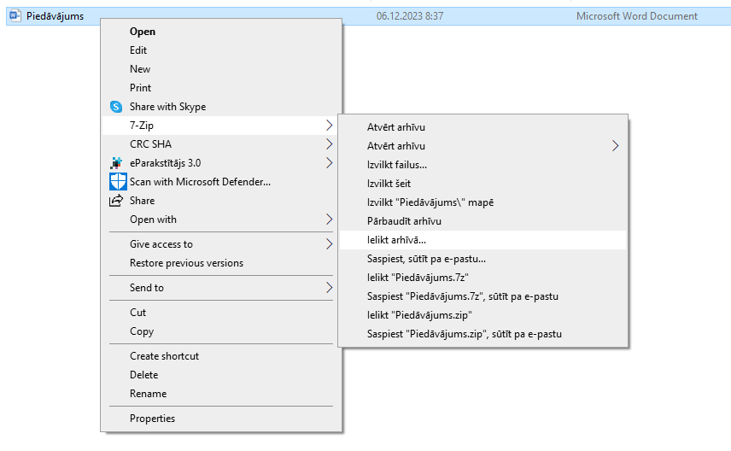

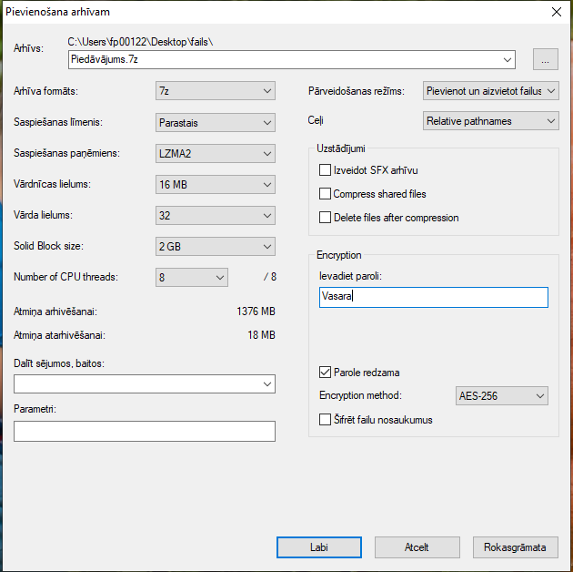

Izveidotais šifrētais piedāvājums (dzeltenā mapīte).
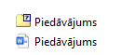

Aizpilda pretendents, ierakstot vārdu “APLIECINĀM” vai “NODROŠINĀSIM”, vai “PIEKRĪTAM”, vai citādi raksturojot savas spējas nodrošināt prasību ievērošanu.
Vielas noteiktas Latvijas Republikas 09.05.1006. “Narkotisko un psihotropo vielu un zāļu, kā arī prekursoru likumīgās aprites likuma” 1.panta septītajā, desmitajā, trīspadsmitajā un četrpadsmitajā daļā. Vielu iespējamie nosaukumi noteikti Latvijas Republikas 15.10.1998. likuma “Par Krimināllikuma spēkā stāšanās un piemērošanas kārtību” 2.pielikumā (piezīme: šī iepirkuma ietvaros plānota iznīcināšana šķidrām Vielām).
Atļauja tiks pārbaudīta Valsts vides dienesta uzturētajā atļauju reģistrā.

